**МИНИСТЕРСТВО ЦИФРОВОГО РАЗВИТИЯ, СВЯЗИ И МАССОВЫХ КОММУНИКАЦИЙ РОССИЙСКОЙ ФЕДЕРАЦИИ**

ФЕДЕРАЛЬНОЕ ГОСУДАРСТВЕННОЕ БЮДЖЕТНОЕ ОБРАЗОВАТЕЛЬНОЕ УЧРЕЖДЕНИЕ ВЫСШЕГО ОБРАЗОВАНИЯ

**«САНКТ-ПЕТЕРБУРГСКИЙ ГОСУДАРСТВЕННЫЙ УНИВЕРСИТЕТ ТЕЛЕКОММУНИКАЦИЙ ИМ. ПРОФ. М.А. БОНЧ-БРУЕВИЧА»**

(СПбГУТ)

ФАКУЛЬТЕТ ИНФОРМАЦИОННЫХ ТЕХНОЛОГИЙ И ПРОГРАММНОЙ ИНЖЕНЕРИИ **(ИТПИ)**

Кафедра программной инженерии и вычислительной техники **(ПИиВТ)**

Дисциплина: «Разработка приложений искусственного интеллекта в киберфизических системах»

Лабораторная работа №5.

**Тема: «Определение координат точек пересечения окружности со сторонами ромба»**

Выполнил:

Студент группы ИКПИ-23

Харлова А.А

Подпись ______________

Принял:

Ерофеев С.А.

Подпись ______________

2024 г.

**Постановка задачи**

Написать программу на языке функционального программирования

Haskell, которая определяет точки пересечения окружности со сторонами ромба. Окружность задаётся координатами центра и радиусом, ромб - четырьмя вершинами.

**Описание программы**

Задача опредления координат точек пересечения окружности со сторонами ромба подразумевает аналитическое решение геометрической задачи.

В ходе выполнения работы необходимо решить систему уравнений, содержащую уравнение окружности и прямых, на которых лежат заданные отрезки (стороны ромба), предварительно выведя их по известным координатам. Алгоритм решения кратко представлен на рисунке 1.

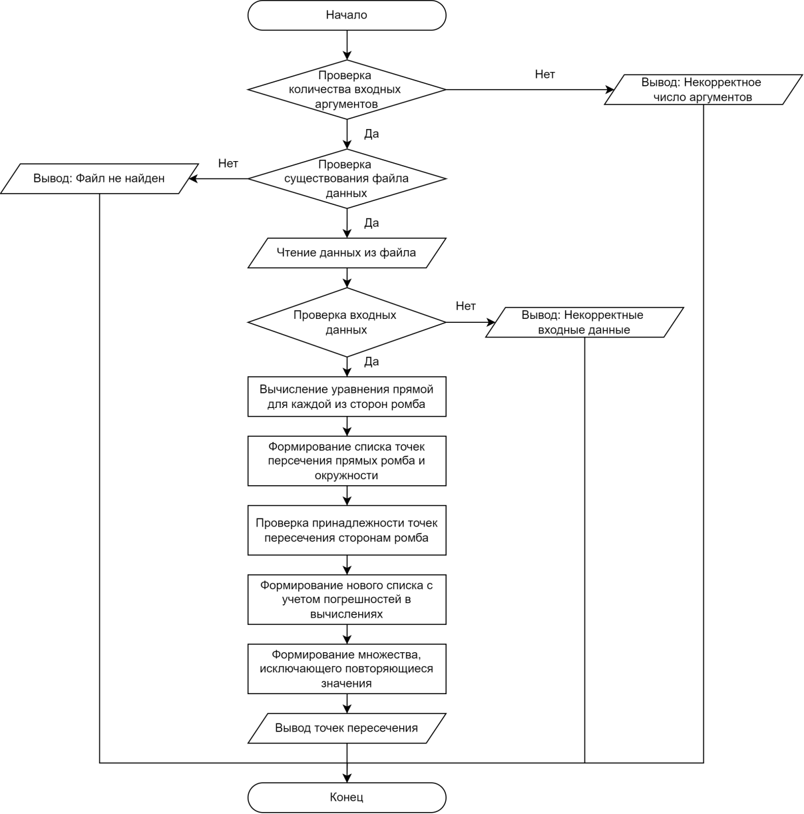

*Рис. 1. Алгоритм решения задачи.*

Перед началом основной работы программа должна считывать входные данные из файла, проверять корректность введенных координат: ромб должен быть задан так, чтобы его точки образовывали ромб, а не произвольный четырехугольник; окружность должна иметь положительный радиус. Вывод данных осуществляется в консоль.

В таблице 1 приведено описание функций, используемых в программе.

|  |  |
| --- | --- |
| Функция | Описание |
| main | Главная функция программы.  Обработка аргументов командной строки (имя файла) |
| mainProgramm | Основная логика программы |
| showInput | Вывод входных данных (координаты ромба и окружности) |
| showAnswer | Вывод результата (точки пересечения окружности с ромбом) |
| checkInput | Проверка корректности входных данных |
| correctRhombus | Упорядочивание точек ромба |
| roundTo | Округление координат точек до заданной точности |
| coeffs | Вычисление коэффициентов уравнения прямой по двум точкам |
| centre | Нахождение центра отрезка по координатам его концов |
| solveQuadratic | Решение квадратного уравнения |
| lineEquation | Вычисление *y* по уравнению прямой |
| intersection | Нахождение точки пересечения прямой и окружности |
| isPointOnSegment | Проверка, лежит ли точка на отрезке |
| isPointOnRhombus | Проверка, лежит ли точка на сторонах ромба |
| distance | Расстояние между двумя точками |

*Таблица 1. Используемые функции*

**Используемые формулы**

В ходе разработки программы были использованы математические формулы, на основе которых было выведено уравнение для решения задачи. Все применённые формулы представлены в таблице 2.

|  |  |
| --- | --- |
| Формула | Описание |
| $$gy + kx + b = 0$$ | Общий вид уравнения прямой |
| $$y=kx + b$$ | Уравнение наклонной прямой |
| $y = \frac{y_{2}− y_{1}}{x_{2} − x_{1}}∙x +\frac{x_{2}y_{1} − x_{1}y_{2}}{x_{2} − x_{1}}$*, $x_{2} ≠ x_{1}$* | Уравнение прямой, заданное двумя точками |
| $$r^{2}={({x − x}_{0})}^{2} + {(y − y_{0})}^{2}$$ | Уравнение окружности |
| $${Ax}^{2}+Bx + C = 0$$ | Формула квадратного уравнения |
| $${D = B}^{2}− 4AC$$ | Формула нахождения дискриминанта |
| $$x_{1,2}=\frac{−B ± √D}{2A}, D>=0$$ | Формула нахождения корней квадратного уравнения через дискриминант |
| ${{((\frac{k}{g})}^{2}+1) ∙x}^{2} + (2k∙\frac{b + y_{0} ∗ g}{g^{2}} − 2x_{0})∙x + + {(\frac{b}{g} + y_{0})}^{2} + {x_{0}}^{2} −r^{2} = 0$, $g ≠ 0$ | Выведенная формула для определения координат пересечения окружности с горизонтальной или наклонной прямой |
| $$y^{2} − 2y_{0}∙y +{y_{0}}^{2} + {(b − x_{0})}^{2} −r^{2} = 0$$ | Выведенная формула для определения координат пересечения окружности с вертикальной прямой |

*Таблица 2. Используемые формулы*

**Вывод**

Была разработана программа на языке функционального программирования Haskell, определяющая точки пересечения окружности со сторонами ромба. В ходе разработки были введены необходимые предикаты. Выполнено тестирование. Поставленная задача выполнена.

**Приложение**

module Main where

import System.Environment (getArgs)

import System.Directory (doesFileExist)

import System.IO (hPutStrLn, stderr)

import System.Exit (die)

import Data.List (nub)

import Data.Maybe (isJust, isNothing, fromJust)

import Control.Concurrent.STM (check)

-- Типы данных

type Point = (Double, Double)

type Line = (Point, Point)

type Circle = (Point, Double)

-- Точка входа

main :: IO ()

main = do

    -- Получаем аргументы командной строки

    args <- getArgs

    -- Проверяем, что передан ровно один аргумент (имя файла)

    if length args /= 1

        then die "\27[31m> [ Error ]\27[0m: Incorrect arguments."

        else do

            -- Извлекаем имя файла из аргументов

            let fileName = head args

            fileExists <- doesFileExist fileName

            if not fileExists

                then die "\27[31m> [ Error ]\27[0m: File does not exist."

            else do

                mainProgramm fileName

-- Основная программа

mainProgramm :: FilePath -> IO ()

mainProgramm fileName = do

    input <- readFile fileName

    let [line1, line2, line3] = lines input

        rhombusInputed = read line1 :: [Point]

        circleCentre = read line2 :: Point

        circleRadius = read line3 :: Double

        circle = (circleCentre, circleRadius)

        rhombus = correctRhombus rhombusInputed

    if isJust rhombus

        then showInput (fromJust rhombus, circle)

        else showInput (rhombusInputed, circle)

    checkInput (rhombus, circleRadius)

    let

        [rhPoint1, rhPoint2, rhPoint3, rhPoint4] = fromJust rhombus

        rhombusLines = [coeffs rhPoint1 rhPoint2, coeffs rhPoint2 rhPoint3, coeffs rhPoint3 rhPoint4, coeffs rhPoint4 rhPoint1]

        intersections = concatMap (\i -> case intersection (rhombusLines !! i) (circleCentre, circleRadius) of

                                    Just ((x1, y1), (x2, y2)) -> [(x1, y1), (x2, y2)]

                                    Nothing -> []) [0..3]

        intersInRhombus = filter (`isPointOnRhombus` fromJust rhombus) intersections

        roundedIntersections = map (roundTo 10) intersInRhombus

    showAnswer . nub $ roundedIntersections

--Округление координат точки до определённой точности

roundTo n (x, y) = (rx, ry)

    where rx = (fromIntegral (round (x * (10^^n))) :: Double) / (10^^n)

          ry = (fromIntegral (round (y * (10^^n))) :: Double) / (10^^n)

--Нахождение коэффициентов уравнения прямой

coeffs :: Point -> Point -> (Double, Double, Double)

coeffs (x1, y1) (x2, y2)

    | y1 == y2 = (0, -1, min y1 y2)

    | y1 /= y2 && x1 /= x2 = ((y2 - y1)/(x2 - x1), -1, y1 - ((y2 - y1)/(x2 - x1))*x1)

    | y1 /= y2 && x1 == x2 = (-1,  0, min x1 x2)

-- Функция для проверки входных данных

checkInput :: (Maybe [Point], Double) -> IO ()

checkInput (rhombus, circleRadius)

    | isNothing rhombus = die "\27[31m> [ Error ]\27[0m: The entered figure is not a rhombus."

    | circleRadius <= 0 = die "\27[31m> [ Error ]\27[0m: Circle radius must be positive."

    | otherwise = putStrLn "\27[32m> Input is valid\27[0m"

-- Упорядочивание введённых координат ромба

correctRhombus :: [Point] -> Maybe [Point]

correctRhombus [point1, point2, point3, point4]

    | centre point1 point3 == centre point2 point4 && side12 == side34 && side23 == side41 && side12 == side23 && side12 /= 0 && side24 /= 0 && side13 /= 0 && side23 /= 0 && side34 /= 0 && side41 /= 0 = Just [point1, point2, point3, point4]

    | centre point1 point2 == centre point3 point4 && side13 == side24 && side23 == side41 && side13 == side23 && side12 /= 0 && side24 /= 0 && side13 /= 0 && side23 /= 0 && side34 /= 0 && side41 /= 0 = Just [point1, point3, point2, point4]

    | centre point1 point4 == centre point2 point3 && side12 == side34 && side24 == side13 && side12 == side24 && side12 /= 0 && side24 /= 0 && side13 /= 0 && side23 /= 0 && side34 /= 0 && side41 /= 0 = Just [point1, point2, point4, point3]

    | otherwise = Nothing

    where

        side12 = distance point1 point2

        side24 = distance point2 point4

        side13 = distance point1 point3

        side23 = distance point2 point3

        side34 = distance point3 point4

        side41 = distance point4 point1

-- Функция для вычисления расстояния между двумя точками

distance :: Point -> Point -> Double

distance (x1, y1) (x2, y2) = sqrt ((x2 - x1)^2 + (y2 - y1)^2)

-- Поиск центра отрезка по координатам его концов

centre :: Point -> Point -> Point

centre (x1, y1) (x2, y2) = ((x1 + x2) / 2, (y1 + y2) / 2)

-- Вывод введённых данных

showInput :: ([Point], Circle) -> IO ()

showInput (rhombus, (circleCentre, circleRadius)) = do

    putStrLn $ "\n\27[32m> " ++ "Inputed data" ++ "\27[0m"

    putStrLn " Rhombus:"

    mapM_ (putStrLn . (\(x, y) -> "\t(" ++ show x ++ ", " ++ show y ++ ")")) rhombus

    putStrLn " Circle:"

    (putStrLn . (\(x, y) -> "\t(" ++ show x ++ ", " ++ show y ++ ")")) circleCentre

    putStrLn $ "\t" ++ show circleRadius

-- Вывод ответа

showAnswer :: [Point] -> IO ()

showAnswer [] = putStrLn $ "\n\27[31m> " ++ "Answer not found" ++ "\27[0m"

showAnswer answer = do

    putStrLn $ "\n\27[32m> " ++ "Answer" ++ "\27[0m"

    mapM_ (putStrLn . (\(x, y) -> "\t(" ++ show x ++ ", " ++ show y ++ ")")) answer

-- Функция для решения квадратного уравнения: Ax^2 + Bx + C = 0

solveQuadratic :: Double -> Double -> Double -> Maybe (Double, Double)

solveQuadratic a b c

    | discriminant < 0 = Nothing  -- Нет действительных корней

    | otherwise = Just (x1, x2)

  where

    discriminant = b * b - 4 * a * c

    sqrtDiscriminant = sqrt discriminant

    x1 = (-b + sqrtDiscriminant) / (2 * a)

    x2 = (-b - sqrtDiscriminant) / (2 * a)

-- Функция для вычисления Y по уравнению прямой: y = kx + b

lineEquation :: Double -> Double -> Double -> Double

lineEquation k b x = k * x + b

-- Функция для нахождения пересечения прямой и окружности

intersection :: (Double, Double, Double) -> Circle -> Maybe (Point, Point)

intersection (k, g, b) ((centreX, centreY), radius)

    | g /= 0 = do

        let aq = (k * k) / (g * g) + 1

            bq = (2 * k * (b + centreY * g) / (g * g)) - 2 * centreX

            cq = (b / g + centreY) * (b / g + centreY) + (centreX * centreX) - radius * radius

        (x1, x2) <- solveQuadratic aq bq cq

        let y1 = lineEquation k b x1

            y2 = lineEquation k b x2

        return ((x1, y1), (x2, y2))

    | otherwise = do

        let aq = 1

            bq = - (2 * centreY)

            cq = (b - centreX) * (b - centreX) - radius * radius + centreY * centreY

        (y1, y2) <- solveQuadratic aq bq cq

        let x1 = b

            x2 = b

        return ((x1, y1), (x2, y2))

-- Функция для проверки, лежит ли точка на отрезке

isPointOnSegment :: Point -> Point -> Point -> Bool

isPointOnSegment (x, y) (x1, y1) (x2, y2) =

    -- Проверка, что точка лежит на прямой, проходящей через (x1, y1) и (x2, y2)

    abs crossProduct < epsilon &&

    -- Проверка, что точка находится в пределах отрезка

    x >= min x1 x2 - epsilon && x <= max x1 x2 + epsilon &&

    y >= min y1 y2 - epsilon && y <= max y1 y2 + epsilon

  where

    -- Векторное произведение для проверки коллинеарности

    crossProduct = (x2 - x1) * (y - y1) - (y2 - y1) * (x - x1)

    -- Погрешность для сравнения чисел с плавающей точкой

    epsilon = 1e-10

-- Функция для проверки, лежит ли точка на сторонах ромба

isPointOnRhombus :: Point -> [Point] -> Bool

isPointOnRhombus point [p1, p2, p3, p4] =

    isPointOnSegment point p1 p2 ||

    isPointOnSegment point p2 p3 ||

    isPointOnSegment point p3 p4 ||

    isPointOnSegment point p4 p1